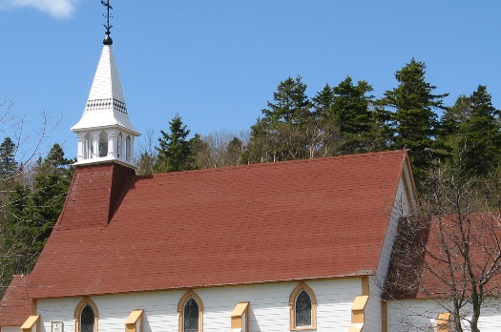
MUSÉE CULTUREL
DE COIN-DU-BANC
294, ROUTE 132 EST,
COIN-DU-BANC
PERCÉ,QC, G0C 2LO
OUVERT
28 JUIN AU 28 AOÛT
MARDI À DIMANCHE
11h – 16h
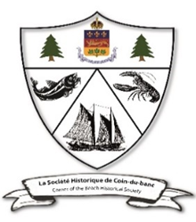

La Societé historique de
Coin-du-Banc
Lancée en 2013 comme une organisation à but non-lucratif et bénévole , cette société a comme but d’entretenir l’Église anglicane St-Luke, située à Coin-du-Banc (Percé), ainsi que son terrain.
L’église a été construite en 1881 par les familles MABE (Loyalistes de l’Empire-Uni) et VIBERT (Anglo-Normands de Jersey).
La Société a gagné le soutien de la communauté, et avec son aide, a créé le Musée culturel de Coin-du-Banc sur le site de l’église. Ce musée présente l’histoire du village et de ses environs, et ce en français et en anglais.
Les dons sont gradement appréciés , ainsi que les anciennes photos et autres objets d’époque.
Invitation au 5 à 7 de l’ouverture
29 juin 2019
Bienvenue à tous
ShcbhsbrocheurF2019

Juillet
7 Chant d’hymnes 19 h
Semaine sur l’histoire de la région 19 h
15 Janet Harvey
Histoire de Barachois et des maisons gaspésiennes
16 Jean-Marie Thibeault
L’histoire des Mi’kmaq de Gaspé
17 Jean-Pierre Bernard
La famille MABE, entrepreneurs de Coin-du-Banc.
18 Enquête sur le coroner 1850-1910
Dons à la portes
Août
Camp Coin-du-Banc en folie
4 Marianne Trudel (piano) 19 h 30 10$
9 Concert des participants du camp Grande finale avec Marianne Trudel
16 h 10$
11 Vertical Squirrels avec Ajay Heble
Concert de musique improvisée 19 h 30 10$
14 Zoé Jean-Deslauriers en concert
Musique folk, pop et jazz 19 h 10$
23-24-25 Exposition de courtepointes
13 h – 16 h

